
屏東縣興化國民小學辦
理九十七學年度第一學期教師週三進修
【環境教育研習】
屏東縣興化國民小學
辦理日期：97年11月5日
屏東縣興化國民小學辦理97學年度第1學期教師週三進修實施計畫
【環境教育-海洋環保教育】
- 依 據：
一、教育部頒教育改革方案。
二、教育部頒健全師資與教師進修制度中程計劃。
三、教育部頒高級中等以下學校籍幼稚園教師在職進修辦法。
四、屏東縣國民教育輔導團九十六學年度輔導計劃。
貳、目 的：
一、增進教師九年一貫課程之專業知能，提升教師專業知識，充實教學領域。
二、落實學校本位教師進修，增進專業知能。
三、參加校內、外各項研習及康樂活動，藉以調劑身心，提高工作效率。
四、參觀他校軟、硬體設施，作為加強校園各項建設之參考。
參、 實施辦法：
一、 指導單位：屏東縣政府。
二、 主辦單位：屏東縣興化國小。
三、 承辦處室：興化國小 教導處室。
四、 辦理時間：97年11月5日下午一時三十分至四時三十分。
五、 參加對象：崁頂、 潮東、港東、力社、潮南、興化等六校預計參加教師約50位。
六、 活動地點：興化國小。
七、 研習內容及流程（課程內容或大綱）：
時間 | 13：00─13：30 | 13：30─15：00 | 15：00─16：30
課程內容 | 報到 | 海洋環境教育議題—融入教學與教學策略 | 海洋教育-漁村踏查教學設計與執行
主持或講演者 | 陳宏圖組長 | 劉寶元 老師 | 蔡信東 主任
備註
八、 認證：報請縣府核定研習時數計3小時。
九、 經費：由學校相關經費項下支付
十、評鑑：各場次成果彙整成光碟乙份，期末函報縣府查核。
肆、本計畫經呈報縣府核定後實施之，修正亦同。
主辦人：陳宏圖 主任：蔡信東 校長：陳勝利

學校編號： 60
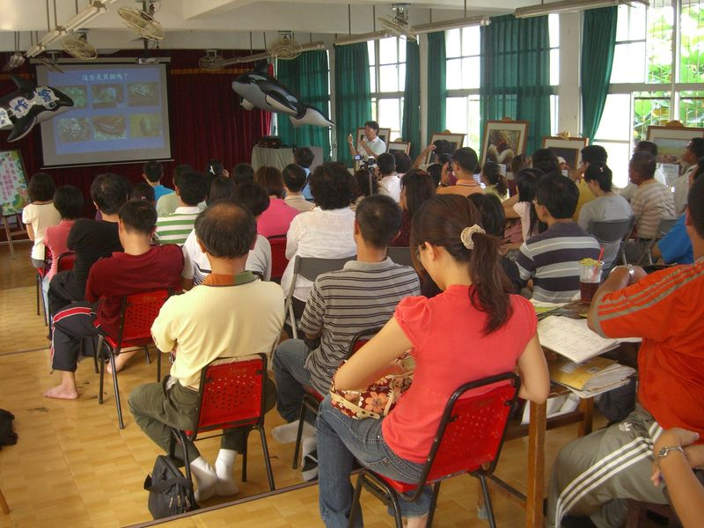
活動名稱 | 屏東縣興化國民小學辦理97學年度第一學期六校聯合週三教師進修  --【環境教育】
主題 | 海洋環境教育
縣府核准文號 | 屏府教學字第0970185038號函
參加對象 | 興化國小、力社國小、潮東國小、潮南國小、崁頂國小、港東國小等六校教師
人數 | 67人
學校名稱 | 屏東縣興化國小
承辦處室 | 教導處
辦理時間及活動地點 | 97年11月5日下午1時30分至4時30分 興化國小視聽教室
活動內容 | 海洋環境教育議題—融入教學與教學策略  漁村踏查活動-小琉球校外教學設計與執行
預期效果 | 一、增進教師九年一貫課程之專業知能，提升教師專業知識，充實教學領域。  二、落實環境教育課題之教師進修，增進專業知能。  三、參加校內、外各項研習及康樂活動，藉以調劑身心，提高教學效率。  四、參觀他校軟、硬體設施，作為加強校園各項建設之參考。

屏東縣興化國小97學年度校內研習活動成效評估分析

- 研習活動時間： 97年11月5日
- 研習活動主題：環境教育---海洋環境教育
- 研習活動地點：興化國小視聽教室
- 意見調查統計：10位教師參與研習活動，研習回饋表回收共10份。
- 出席人數比例：100％。

一、對研習活動的滿意程度：
1.課程內容安排
 | 選項
 | 非常滿意 | 滿意 | 尚可 | 不滿意 | 非常不滿意 | 合計
人次 | 8 | 2 | 0 | 0 | 0 | 10
百分比 | 80 | 20 | 0 | 0 | 0 | 100

2.研習時間安排
 | 選項
 | 非常滿意 | 滿意 | 尚可 | 不滿意 | 非常不滿意 | 合計
人次 | 10 | 0 | 0 | 0 | 0 | 10
百分比 | 100 | 0 | 0 | 0 | 0 | 100

3.教授專題講授的內容
 | 選項
 | 非常滿意 | 滿意 | 尚可 | 不滿意 | 非常不滿意 | 合計
人次 | 9 | 1 | 0 | 0 | 0 | 10
百分比 | 90 | 10 | 0 | 0 | 0 | 100

4.教授講授方式
 | 選項
 | 非常滿意 | 滿意 | 尚可 | 不滿意 | 非常不滿意 | 合計
人次 | 9 | 1 | 0 | 0 | 0 | 10
百分比 | 90 | 10 | 0 | 0 | 0 | 100

5.研習場地安排
 | 選項
 | 非常滿意 | 滿意 | 尚可 | 不滿意 | 非常不滿意 | 合計
人次 | 8 | 2 | 0 | 0 | 0 | 10
百分比 | 80 | 20 | 0 | 0 | 0 | 100
6.專業成長幫助
 | 選項
 | 非常滿意 | 滿意 | 尚可 | 不滿意 | 非常不滿意 | 合計
人次 | 9 | 10 | 0 | 0 | 0 | 10
百分比 | 90 | 10 | 0 | 0 | 0 | 100

辦理情形  項目 | 非常滿意  （％） | 滿意  （％） | 尚可  （％） | 不滿意  （％） | 非常不滿意  （％）
課程內容安排 | 80 | 20 | 0 | 0 | 0
研習時間安排 | 100 | 0 | 0 | 0 | 0
教授專題講授的內容 | 90 | 10 | 0 | 0 | 0
教授講授方式 | 90 | 10 | 0 | 0 | 0
研習場地安排 | 80 | 20 | 0 | 0 | 0
專業成長幫助 | 90 | 10 | 0 | 0 | 0

二、對本研習活動成效與建議事項：
1.本研習活動之優缺點：
＊主辦單位很用心
＊講座內容非常豐富，對個人成長很有幫助
＊講師熟悉教材，能充份準備
＊時間安排恰當，課程內容充實，收穫良多
2.本研習活動之建議事項：
＊可辦理校園植物、昆蟲、鳥類等生態教學
＊場地太悶熱，是否可以改善
＊

三、針對本研習活動優缺點與建議事項，擬定改善計畫：
＊可增加實際的教學演示，或教師的專業對話
＊有關生態教學、分組討論等建議，均可列為下學期辦理環境教育教師研習的參考。

